Управление образования администрации г. Комсомольска-на-Амуре
Муниципальное дошкольное образовательное учреждение
детский сад общеразвивающего вида
с приоритетным осуществлением деятельности
по социально-личностному развитию детей № 54

Конспект развлечения «Путешествие по сказкам К. И.Чуковского»

Возраст детей 6-7 лет

Разработчик:
Каныгина Олеся Сергеевна, воспитатель

Комсомольск-на-Амуре
2023
Цель: Расширять представления детей о творчестве Корнея Чуковского через игровые задания по сказкам автора.
Задачи:
- Обобщить знания детей о творчестве Корнея Чуковского и его произведениях.
- Развивать мышление, память, внимание посредством развивающих заданий и игр.
- Способствовать формированию связной речи, активизировать словарь детей.
- Воспитывать дружеское отношения друг к другу, умение работать в команде.
- Развивать интерес к чтению, к творчеству К. И. Чуковского.
Материалы и оборудование: Лэпбук «Творчество К.И.Чуковского».
Предварительная работа:
• Чтение сказок К. И. Чуковского «Мойдодыр», «Айболит», «Муха Цокотуха», «Краденое солнце», «Тараканище», «Федорино горе», рассматривание иллюстраций.
• Продуктивная деятельность: рисование на тему: «Мой любимый персонаж».
• Раскрашивание раскрасок с героями любимых сказок.
• Лепка на тему: «Посуда бабушки Федоры», «Мойдодыр и его друзья».
• Изготовление лэпбука по сказкам К. И. Чуковского.

Ход мероприятия:
— Дорогие ребята, сегодня я приглашаю вас в путешествие по сказочной стране одного писателя, который очень любил детей и сказки. Путешествуя, мы будем играть в разные игры и узнаем, кто писал эти сказки и их названия. Я предлагаю вам сцепиться вагончиками и отправиться в путь:
(дети встают друг за другом, цепляются друг за друга и делают круг по группе под слова воспитателя: «Поезд мчится и свистит, и колесами стучит, чу-чу, чу-чу, всех вас в сказку прикачу).
— Внимание - остановка! Первая наша станция «Картинкино». Я вам предлагаю поиграть в игру «Собери картинку» и угадать название сказки. (Рис.1,2).
(Воспитатель ставит на столы четыре корзинки с набором картинок, в каждой корзинке перепутаны две сказки, дети распределяются на группы по 2-3 человека, каждая команда должна выбрать из набора перепутанных картинок части иллюстрации к одной сказке).
—Какие сказки у вас получились?
(Ответы детей: «Айболит», «Путаница», «Краденое солнце»,«Мойдодыр»,«Муха Цокотуха», «Телефон», «Тараканище»,«Федорино горе»).
— Молодцы, ребята! Кто же сочинил эти сказки? (Ответы детей).
— Правильно, писатель Корней Иванович Чуковский. Значит, мы сегодня с вами путешествуем по сказкам Корнея Чуковского. Собираем паровозик и отправляемся дальше.
(дети сцепляются паровозиком и делают круг по группе под стих воспитателя).
— Внимание - остановка! Станция «Сказкино». Здесь нас с вами ждет новое задание «Расскажи сказку по картинкам».
(Педагог ставит на столы восемь корзинок с набором картинок, каждая группа подходит к своему набору картинок. Детям необходимо расположить картинки в правильной последовательности и пересказать фрагмент сказки. (Рис.3,4).Сказки те же, что и в предыдущем задании. Дети выполняют задание).
— Молодцы, вы отлично справились с заданием. Едем дальше!
(дети сцепляются паровозиком и делают круг по группе под стих воспитателя).
— Внимание – остановка! Следующая станция «Угадайкино». Я прочитаю вам слова, а вы вспоминаете, каким героям они принадлежат?
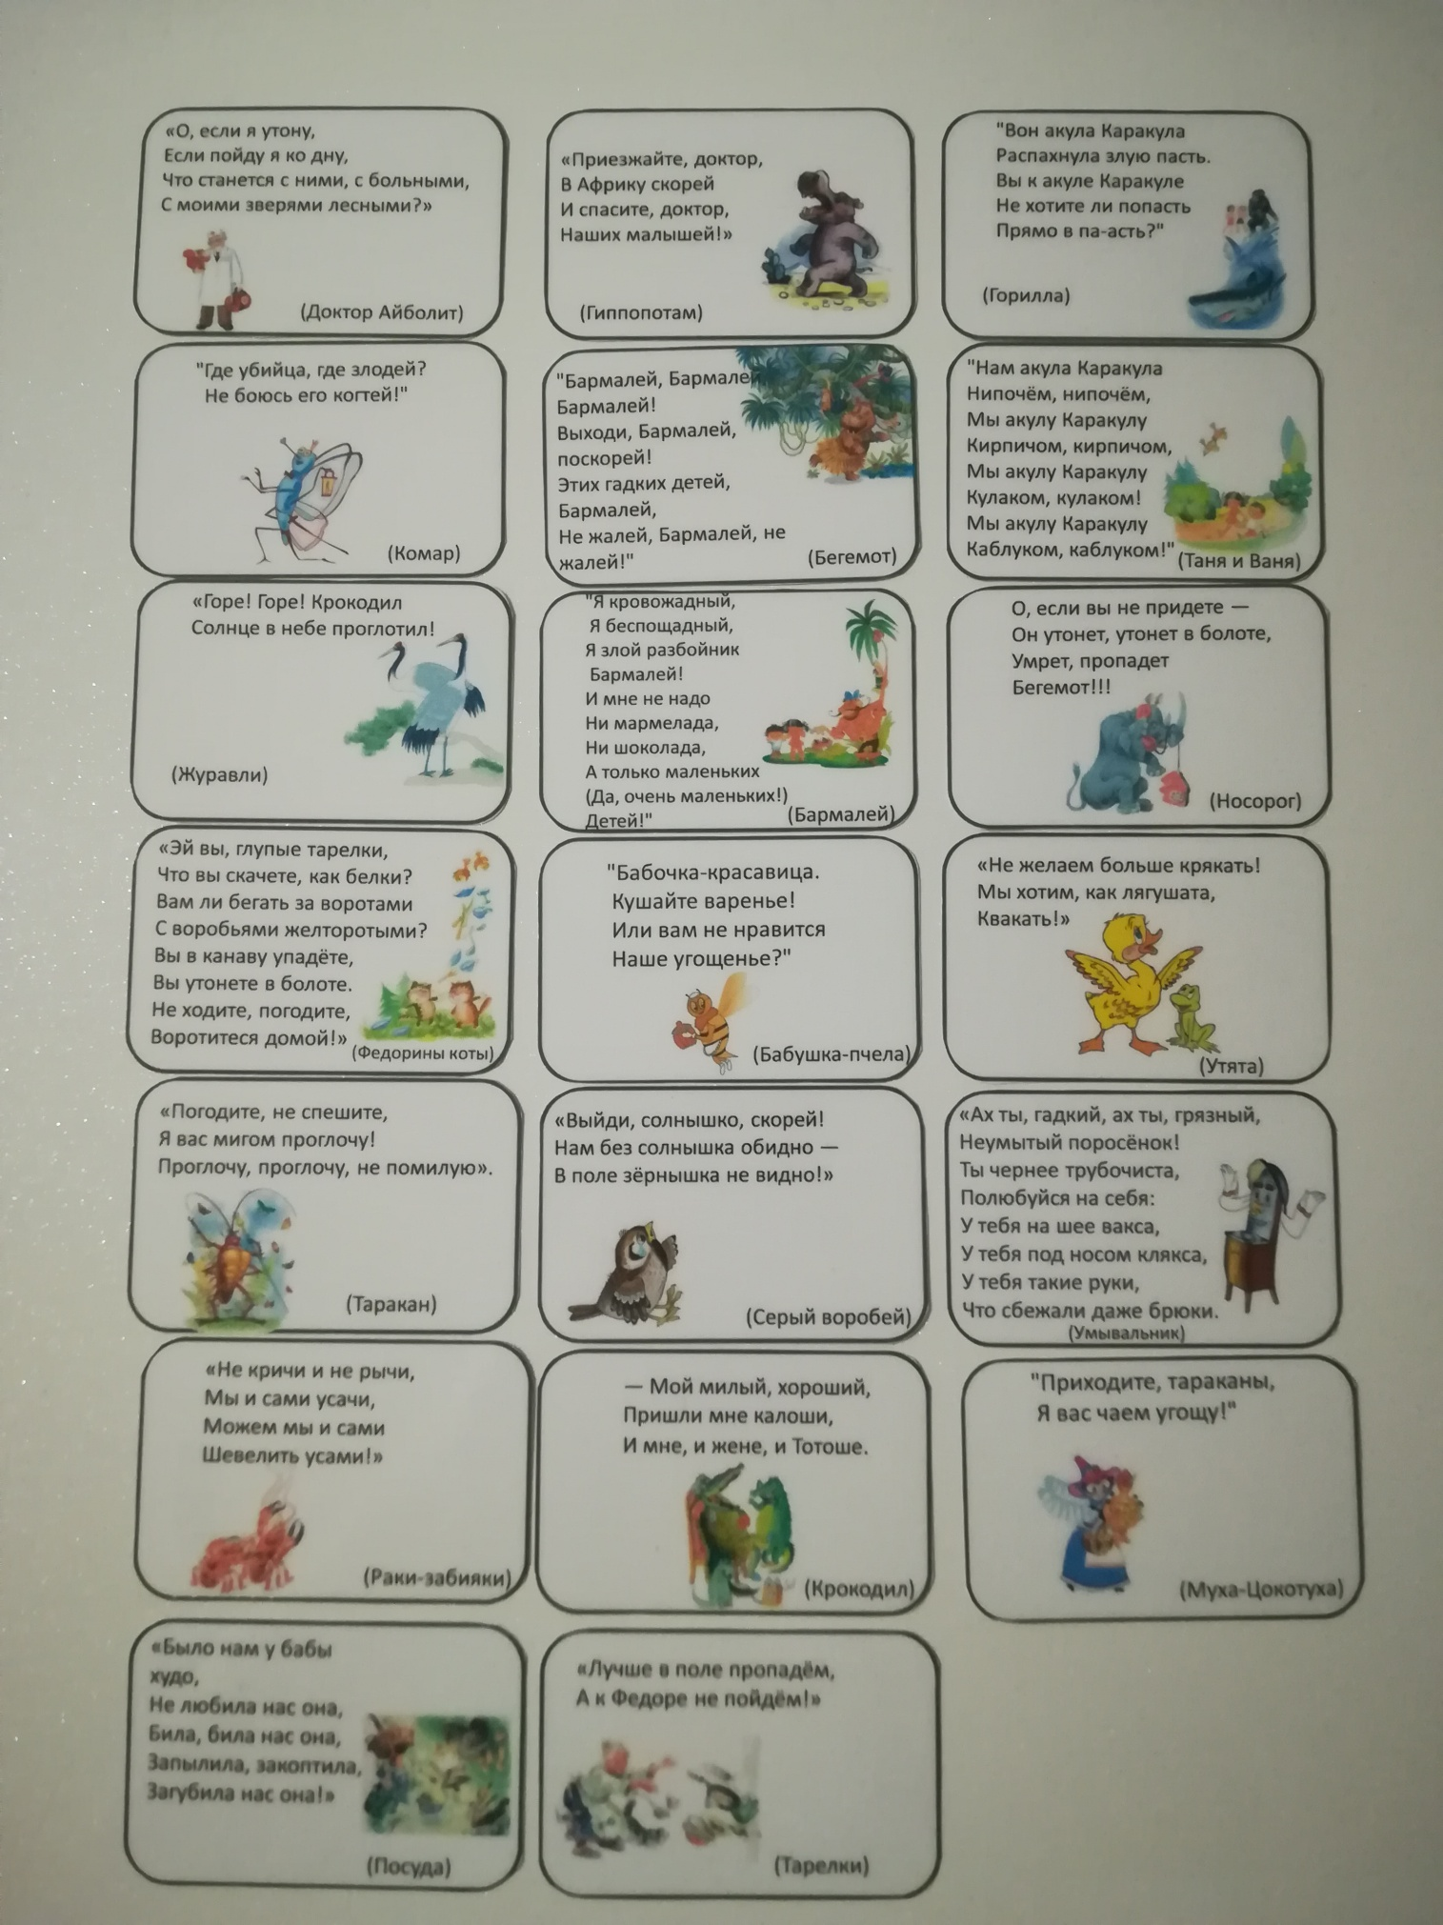
(Педагог зачитывает строки из произведения, а дети отгадывают героя). (Рис.5,6).

— Молодцы! Это было сложное задание. Отправляемся дальше.
(паровозик, круг по группе под стих воспитателя).
— Внимание – остановка. Следующая наша станция называется «Загадкино». Задание будет такое: необходимо отгадать загадки и найти ответы в картинках.
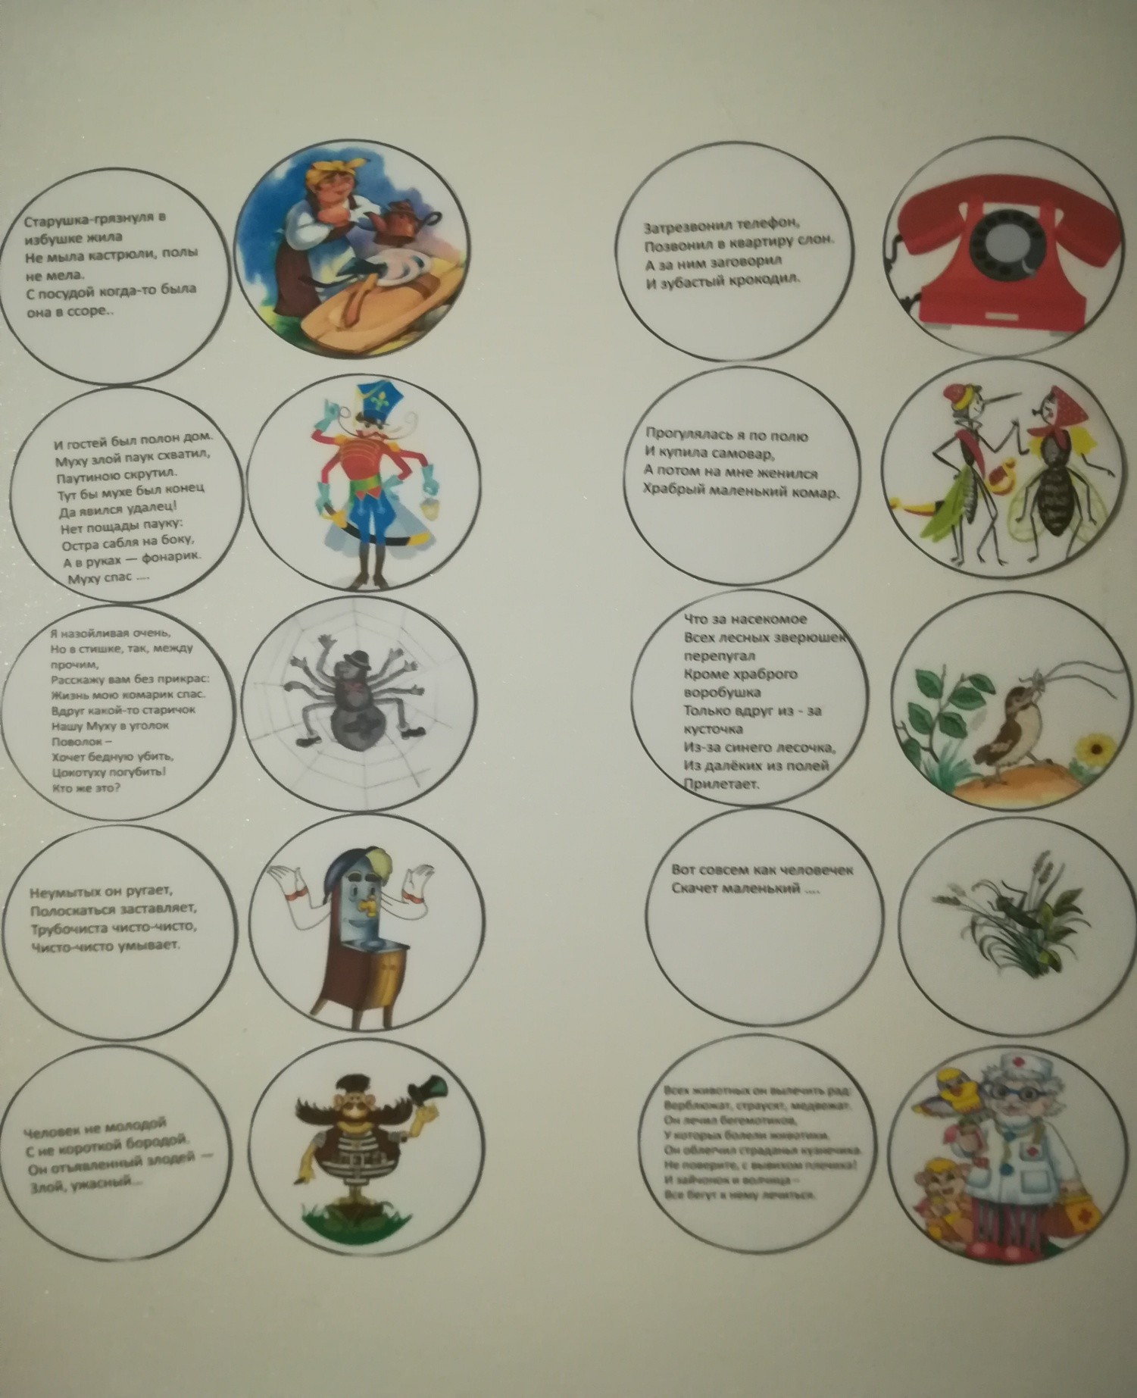
(Педагог выкладывает на стол изображения героев сказок Чуковского, читает загадки, а дети находят отгадку-картинку). (Рис. 7,8).

— Молодцы! Ну что, отправляемся дальше!
(паровозик, круг по группе под стих воспитателя).
— Внимание – остановка. Станция, которая называется «Убегалкино» (рис.9).
(Воспитатель выкладывает на стол маленькие предметные картинки с изображением посуды). (рис.10).
— Ребята, у бабушки Федоры горе: от нее ушла посуда. Назовите посуду, которая ушла от Федоры.
(Дети по одному выбирают несколько картинок, составляя простые распространенные предложения. Образец ответа ребенка: «От Федоры ушли сковорода, кастрюля, чайник. От Федоры ушли чашка, чайник и блюдце»).
— Ой, что же это случилось с посудой? Она вся разбитая и грязная! Давайте соберем ее и поможем Федоре помыть посуду.
(Дети по очереди выбирают любую маленькую картинку на наборном полотне и составляют предложение: «Я буду мыть кастрюлю. Я помою чашку» и т. д.).
— Ну вот и все, ребята, на этом наше путешествие в страну сказок Корнея Ивановича Чуковского завершается и нам с вами пора возвращаться в детский сад. Собираем паровозик и отправляемся в детский сад!
(паровозик, круг по группе под стих воспитателя).
— Ребята, вам было интересно сегодня? По сказкам какого писателя мы с вами путешествовали? А с какими сказками мы встретились? А кто ваши любимые герои? Какие задания были для вас трудными?
(педагог предлагает нарисовать своих любимых героев из сказок Чуковского или раскрасить раскраски по сказкам К. Чуковского из лэпбука по желанию детей).

Список используемой литературы.
- Корней Чуковский. Избранное. – М., Астрель, - 2003г.
- Воспитатель ДОУ №3 /2011г.
- Лазовская К.И. Вспоминания о Корнее Чуковском / Под ред. К.И. Лазовская, Е.Ц. Чуковская. – М.: Советский писатель, 1983 г.
- Лукьянова И. Корней Чуковский / И. Лукянова. – М.: Молодая гвардия, 2009 г.
- Чуковская Л. Памяти детства: Вспоминания о К. Чуковском / СПб.: 2001 г.
- Чуковский К.И. От двух до пяти / К.И. Чуковский. – М.: КДУ, 2005 г.
- Чуковский Корней Иванович / Энциклопедия «Вокруг света».
- Корней Чуковский "Мойдодыр", стихи и сказки-М. :Эксмо, 2012
- Корней Чуковский "Краденое солнце", стихи и сказки-М. :Эксмо, 2011
- Корней Чуковский "Путаница"_М. : Фламинго, 2008.

Приложение
Рис.1 Рис. 2
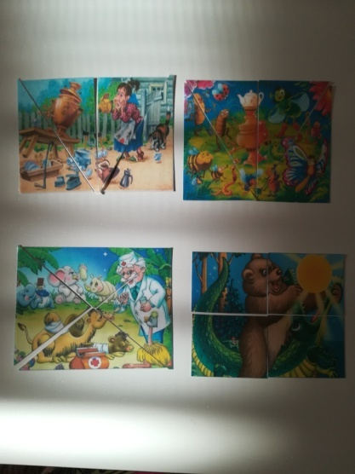
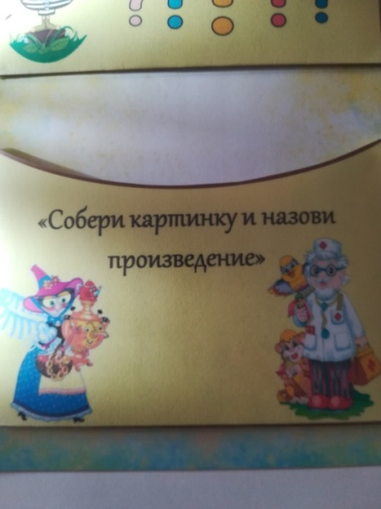

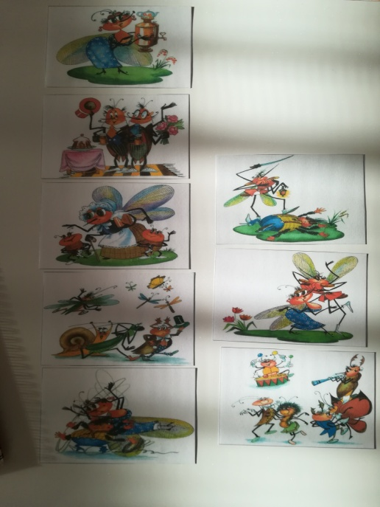
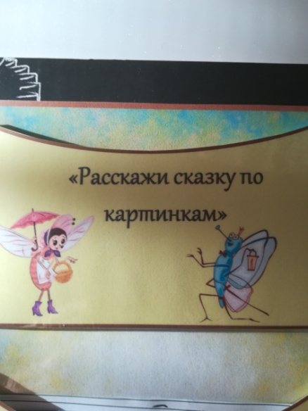
Рис.3 Рис. 4

Рис.5 Рис.6
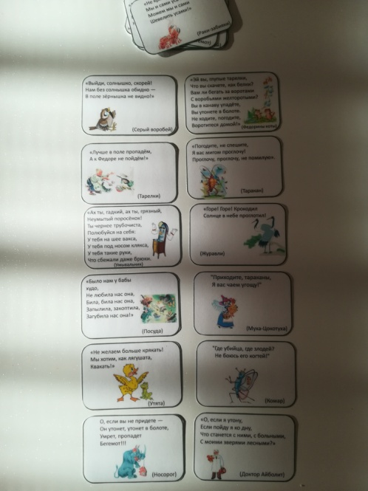
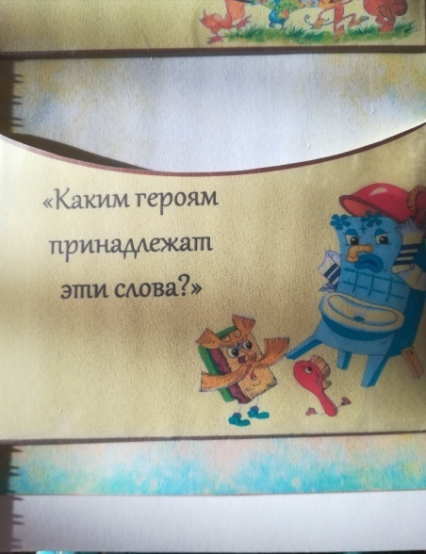

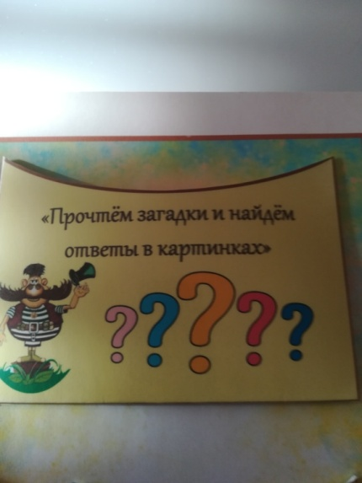
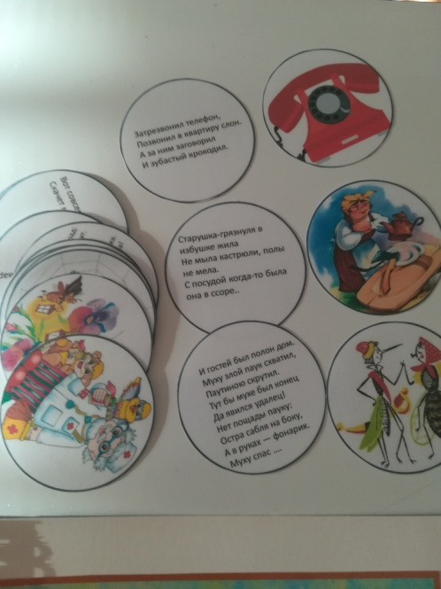
Рис. 7 Рис.8

Рис.9 Рис.10
